1. [计算机网络概论](http://blog.csdn.net/renjiewen1995/article/details/51519126)

  主要内容：

1、发展过程：单机系统->分时多用户->远程终端访问系统->[**计算机网络**](http://lib.csdn.net/base/37)系统；

2、计算机网络定义，功能；

3、网络分类及说明；

4、计算机网络协议基本概念，通信过程；

一、计算机网络的发展

计算机网络是计算机技术与通信技术的结晶；自1946年第一台计算机问世，计算机网络演变经过以下阶段：

(1) 单机系统（1946——20世纪50年代末）

(2) 分时多用户系统（20世纪50年代——20世纪60年代末）多用户通过多台终端共享计算机资源；

(3) 远程终端访问系统（20世纪50年代末——20世纪60年代中后期）通过多台终端访问主机，不受地域限制；

(4) 计算机网络系统（20世纪60年代末开始）多台计算机互联，共享资源；

1968年，第一个计算机网络——ARPANET诞生。

20世纪70年代中期，个人计算机问世，企业或部门可能拥有多台计算机，从而出现了局域网。

20世纪90年代，覆盖全球的计算机网络——因特网（Internet）出现。

二、计算机网络定义和功能

目的：共享资源（硬件、软件、信息等）

定义：以共享资源为目的，在协议的控制下，由若干计算机系统、终端设备、数据传输设备组成的系统集合。

功能：向用户提供资源的共享和数据传输，无需考虑自己以及资源在网络中的位置。

三、计算机网络的分类

（1）按跨度分类：

广域网（WAN）:规模大，传输延迟大

局域网（LAN）:规模小，传输延迟小；可与局域网或广域网互联，扩大范围，如部分专用网络

城域网（MAN）:介于以上两者之间

（2）按拓扑结构分类

网络拓扑结构：网络设备物理线缆铺设形式；

星状（局域网、广域网）、总线型（局域网），环状（局域网），网状（广域网）等。

（3）按管理性质分类

公用网（电信部门），专用网（企业或组织），利用公用网组建专用网（银行网络，CERNET）

（4）按交换方式分类

交换：将一个端口的输入信号转发（交换）到另一个端口，并通过附接到该端口的线路，传输给其它设备。

线路交换网：（电路交换网）电话工作方式，建立链路，数据传输，释放链路。

报文交换网：交换机存储转发，线路空闲时传输。

分组交换网：类似于报文，但规定了交换机处理和传输数据的长度（成为分组），不同用户数据交织在网络中传输。

（5）按网络功能分类

计算机网络同时具有提供信息传输和信息处理的功能；将网络逻辑划分为两部分：

通信子网：面向数据传输或数据通信的资源集合（校园网除服务器和终端外，所有的网络设计和线路构成的网络）

资源子网：面向数据处理的资源集合，包括用户主机，面向应用的外部设备，软件，共享数据等。

四、网络通信协议概念

1、通信进程

计算机之间的通信本质上是双方进程之间的通信。进程之间通信就是各进程之间相互制约的等待或互通消息。

同一计算机中，可通过共享区或进程间消息机制通信；不同计算机之间需要通过网络跨越通信线路才能实现。

2、计算机网络通信基本模型

组件：通信接口，通信介质，通信软件（通信接口程序，网络控制程序，网络应用程序）

3、计算机网路通信协议

通信协议：一组规则和约定（通信目的，通信方式，通信时序），如Internet采用的TCP/IP协议；

要素：语法，语义，时序

4、通信协议举例

两台计算机之间进行文件传输，首先定义通信协议（语法、语义、时序）

1、连接请求/确认

2、发送文件请求/确认

3、发送记录

4、终止请求/确认标识符

Best Effort解 释: 标准的因特网服务模式。在[网络接口](http://baike.baidu.com/subview/642395/642395.htm)发生拥塞时，不顾及用户或应用，马上丢弃数据包，直到业务量有所减少为止。

Best-effort delivery是指一种网络服务，在这类服务中不保证将数据传递出去，或不保证用户的QoS水平或一定的[优先级](http://baike.baidu.com/subview/1035789/1035789.htm)。在最大努力网络中，所以用户获得最大努力服务，也就是说用户所获得的[比特率](http://baike.baidu.com/subview/56355/56355.htm)和传输时间是不固定的，这取决于当前网络的通信荷载的大小。

邮寄服务就使用最大努力邮递的方法来邮递邮件。并不预先规划好邮递一封邮件，邮局并不预先做好计划。邮递员会尽力邮递一封信件，如果当前邮局里有很多邮件，那这些信的邮递可能被推迟。而且在邮递完一封信件后不会通知寄信人。

传统的[电话网](http://baike.baidu.com/subview/1512651/1512651.htm)不是基于最大努力通信的，而是基于[电路交换](http://baike.baidu.com/subview/137040/137040.htm)。在一次新通话的连接期间，在电话交互过程中分配资源，或者通知用户由于线路忙本次通话失败。在一次成功的通话过程中，网络过载不会中断该通话的进行，而是为所有成功的通话保证了一定的带宽。

传统IP路由器仅提供最大努力服务。路由器的简易性是IP取得如何成功的一个重要因素。与IP对应的有[X.25](http://baike.baidu.com/subview/175390/175390.htm)和ATM，这些都是相对复杂的协议。在X.25中，[点对点通信](http://baike.baidu.com/subview/1062485/1062485.htm)中被检测到错误时会重新传输数据。[ATM网](http://baike.baidu.com/subview/576312/576312.htm)可以提供一定带宽或延迟的服务。ABR ATM（[可变比特率](http://baike.baidu.com/subview/656405/656405.htm)ATM）服务提供最大努力服务，不保证一定水平的[QoS](http://baike.baidu.com/subview/20897/20897.htm)。

然而，Internet中摒弃了一些最大努力方案。现代IP路由器为某些数据流提供不同的或可保证的QoS服务，例如[IntServ](http://baike.baidu.com/subview/1519460/1519460.htm)或[DiffServ](http://baike.baidu.com/subview/875385/875385.htm)协议。这类协议可以用于容量有限的网络中，这些网络为延迟敏感型服务和需要[恒定比特率](http://baike.baidu.com/subview/3871459/3871459.htm)的服务（如IP电话、[IP电视](http://baike.baidu.com/subview/191546/191546.htm)）提供预留的资源。

**Store and forward** is a [telecommunications](https://en.wikipedia.org/wiki/Telecommunications) technique in which [information](https://en.wikipedia.org/wiki/Information) is sent to an intermediate station where it is kept and sent at a later time to the final destination or to another intermediate station. The intermediate station, or [node](https://en.wikipedia.org/wiki/Node_(networking)) in a [networking](https://en.wikipedia.org/wiki/Computer_network) context, verifies the [integrity](https://en.wikipedia.org/wiki/Data_integrity) of the message before forwarding it. In general, this technique is used in networks with intermittent connectivity, especially in the wilderness or environments requiring high mobility. It may also be preferable in situations when there are long delays in transmission and variable and high error rates, or if a direct, end-to-end connection is not available.

[第二章 网络通信基本原理](http://blog.csdn.net/renjiewen1995/article/details/51520530)

主要内容：

1、通信系统基本组成；

2、数据编码方法；

3、差错处理技术；

4、多路复用技术；

5、数据交换方式

6、两种常规传输控制规程；

一、通信系统基本组成

1、信源/信宿

信号的发送/接收者

数据：  静态存储于不同的介质之上

信号：模拟信号(AnalogSignals)，数字信号 (Digital Signals)

2、通信信道

信息传输的途径，含传输媒体和中继设施

有线信道：双绞线、电缆、光纤等，能量集中在导线附近（各自特点？）

无线信道：自由空间，红外、微波、无线电波等，能量向空间发散，传输效率低，安全性差（各自特点？）

模拟信道：支持模拟信号传输，电话线、双绞线等，使用放大器补充能量

数字信道：支持数字信号传输，光纤等，使用中继器识别和还原

3、信号变换器

变换器：进行信号变换以适合信道传输，或者信宿接收

二、信息和信号

信息和信号都分为数字和模拟两类；

信号是信息在传输介质上的体现形式。

三、信道带宽和信道容量

信道带宽：不失真的传输信号的频率范围；

信道容量：单位时间内传输的最大信号量，单位bps；

以上二者成正比关系，常用带宽表示容量；

差错率：出错比特数与传输比特数的比值；

四、调制解调器、编码解码器

调制（Modulaton）：将数据信息转换成适合在模拟信道上传输的电磁波（载波）信号，并将频率限制在模拟信道范围内；（调幅，调频，调相，组合调制）

解调（Demodulaton）：从模拟信道上收取载波信号，并转化为数字信息；

波特率：每秒钟传送信号的次数，也称调制速率。

比特率：每秒钟传送的二进制位数，也称信道速率

信道速率=波特率xlog2N(N为信号的状态数）

编码/解码（Coding/Decoding）：实现模拟信号、数字信号之间的转化。采样、量化、编码；

五、传输编码

分为字符编码，通信编码两部分；

字符编码：用二进制表示字符（BCD，BCDIC，EBCDIC，IA5（ASCII））

通信编码：利用特定电平信号表示二进制0,1；（RS-23,NRZI,曼彻斯特,差分曼彻斯特,4b/5b）

六、差错处理

数据在传输过程中差错是不可避免的。

1、反馈重传法（ARQ）

发送方发送检错码

->接收方根据编码规则验证数据代码，并将结果反馈

->发送方根据反馈结果决定是否重传

->若在规定时间内发送方未收到反馈，则重传

利用反馈重传法原理：“停-等协议”，“滑动窗口协议”

2、“停-等协议”：

半双工，控制简单易于实现，效率低（尤其是在信道质量好，差错率低的情况下，等待ACK占用较多时间）

3、“滑动窗口协议”：针对停等协议改进；

全双工，控制相对复杂，效率高（尤其是在信道质量好，差错率低的情况下，尤其是在合理设置接收方等待时间后）需反馈信道支持，成本增加

停等协议是滑动窗口协议中窗口尺寸为1的特例；

七、检错码

包括信息字段和校验字段；校验字段越长，建错能力越强，编码解码越复杂，冗余信息比例越大，传输效率越低；

1、奇偶校验码

水平、垂直、水平垂直奇偶（纠一位错，检查除两个相同位互补的错）校验码三种

2、循环冗余校验码（Cycle Redundancy Check,CRC）：信息字段和校验字段长度任意（无进位除法）

CRC可检测所有影响奇数位的突发错误

可检测所有长度小于或等于多项式阶数的突发错误

可以非常高的概率检测出长度大于多项式阶数的突发错误

一般数据量不大时，使用一般的验错方法，数据量大时，就可以使用CRC校验；据理论统计，用CRC16时，超过17个连续位的错误侦测率为99.9969%，小于此时为100%。

3、正反码：信息字段1个数为奇数，则校验字段取值等于信息字段，反之，校验字段取值等于信息字段的反码；

具有纠正一位错能力，编码效率为50%；

4、海明校验码：纠一位错，同时检测两位错，用于信道质量较好的情况。

八、多路复用

复用的需求：通信中“质”和“量”的要求，现有通信线路的不足及成本因素

复用的基础：现有通信线路(主干)的带宽较大，各种复用技术的产生

复用技术：FDM(Frequency division multiplexing，模拟技术)，TDM(Time

division mutiplexing，数字技术)，WDM(WaveLength division mutiplexing，光纤传输，数字技术)，CDM(Code division mutiplexing，数字技术，基于拓频技术)，CDMA(Code

Division Multiple Access，一种码分复用技术)

复用技术可分为静态和动态复用。  
集中传输的思路即为动态按需分配子信道，这样物理信道的利用率更高。（常需要缓冲区），集中传输又常被称为异步时分多路复用（ATDM）

九、数据交换

为什么要进行数据交换：物理线路过长，需要中间节点组成的网络将数据发往目的地，也为了线路的复用。

什么是交换：在多结点通信网络中，为有效利用通信设备和线路，一般希望使用较少的设备和线路实现所有终端的可达性。动态地接通或断开通信线路的过程，称为“交换”。

中间节点不关心数据内容，仅将数据从一个端口交换到另一个端口，直至目的地。因而中间节点成为交换设备，数据传输过程称为交换过程。为区分交换设备和终端设备，常分别称为结点和站点。

数据交换常用方式：

电路交换（Circuit）  独占线路

报文交换（Paragraph）存储转发方式

分组交换（Packet）   存储转发方式

1、电路交换（Circuitswitching）

原理：直接利用可切换的物理通信线路，连接通信双方，典型的如电话交换网（端交换局）。

三个阶段：建立电路，传输数据，拆除电路

特点：在发送数据前，必须建立起点到点的物理通路；建立物理通路时间较长，而数据传送延迟较短；独占通信通路，易于形成交换阻塞

2、报文交换（paragraph）

传输单位为整个报文，大小不定

存储转发（storeand forward) 机制

链路共享，节点排队

依据一定的规则动态选择下一条传输路径

网络延迟

3、分组交换（Packet）

一次交换一个固定上限的信息单位（packet）

存储转发方式(store and forward)

分组交换—数据报

分组交换—虚电路（兼有电路交换和报文交换的特点）

虚电路—交换虚电路和永久虚电路

（1）数据报（Datagram）

没有固定的路径；每个分组（packet）独立传输；同一过程中的不同分组可有不同的传输路径

（2）虚电路方式（VirtualCircuit）

虚电路

相对于电路交换而言，这里的路径是逻辑信道

同电路交换一样，每次传输过程具有固定的路径

同样具有路径的建立、传输和拆除过程

交换虚电路（SwitchedVirtual Circuit）

每条虚电路在需要的时候被动态创建

同一传输过程中的路径不变

传输过程结束时路径被释放

永久虚电路（Permanent Virtual Circuit）

通信双方的虚电路预先分配

同一传输过程中的路径不变

传输过程结束时路径不被释放

4、三种交换的传输比较

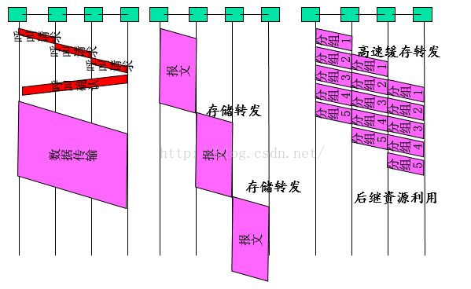

[第三章 网络体系结构](http://blog.csdn.net/renjiewen1995/article/details/51532297)

主要内容：

1. 网络体系结构标准化组织
2. 开放互联模型七层协议；
3. 层间关系，各层主要功能，提供服务
4. 网络体系结构举例：TCP/IP

一、网络标准化组织

1、国际组织

International Standards Organization (ISO)

International Telecommunications Union–Telecommunication StandardsSector (ITU-T)

American National Standards Institute(ANSI)

Institute of Electrical and ElectronicsEngineers (IEEE)

Electronic Industries Association (EIA)

2、我国的国家标准按部门/行业在国家技术监督局统一指导下进行

标准的制定方式

* 等同采用：直接引用国际标准（翻译）
* 等效采用：技术内容和编写风格略有差异
* 参照采用：根据国家特点，参照国际标准，制定国家标准

计算机网络（包括信息技术）方面标准均为等同采用

国家标准以GBXXXX的形式公布

二、. ISO/OSI网络参考模型

1、[**计算机网络**](http://lib.csdn.net/base/37)体系结构实质上是定义和描述一组用于计算机及其通信设施之间互联的标准和规范，遵循这组规范就可以很方便的实现计算机设备之间的通信。

2、OSI模型的确立主要采用了分解和高度抽象的方法;

抽象：标准的本身应当独立于实现的具体环境

* 确定总体框架和模块的接口方式
* 确定模块的外观特性（可提供的服务）
* 确定模块的协议规范（确保服务提供应遵循的规则）

分解：将整个系统功能分解为子模块；

并通过对各子模块的功能、交换的数据结构和时序进行约定；

协调模块之间的动作，保证系统设计的合理性和互操作性；

根据子模块间的依赖关系，采用具有层次结构的模型与之对应；

3、模块划分的原则

独立性：减少模块间交互的信息，降低依赖性

单向性：模块间的引用坚持单向性，降低实现难度

增值性：各模块在使用下层服务的基础上，完成特定的通信功能，提供增值服务

同构性：互连的系统应当具有相同的层次结构

适用性：同构系统的相同层次之间才能进行有意义的通信，并借助于下层服务予以实现

4、OSI层功能分配

应用层（A），利用下层的服务，支持各种应用服务要求

表示层（P），解决异种系统之间的信息表示问题，屏蔽不同系统在数据表示方面的差异

会话层（S），提供控制会话和数据传输的手段

运输层（T），屏蔽通信子网差异，以及用户要求和网络服务之间的差异

网络层（N），利用路由技术，实现用户数据的端－端传输

数据链路层（DL），利用差错处理技术，提供高可靠传输的数据链路

物理层（PH），确定物理设备接口，提供点－点的比特流传输

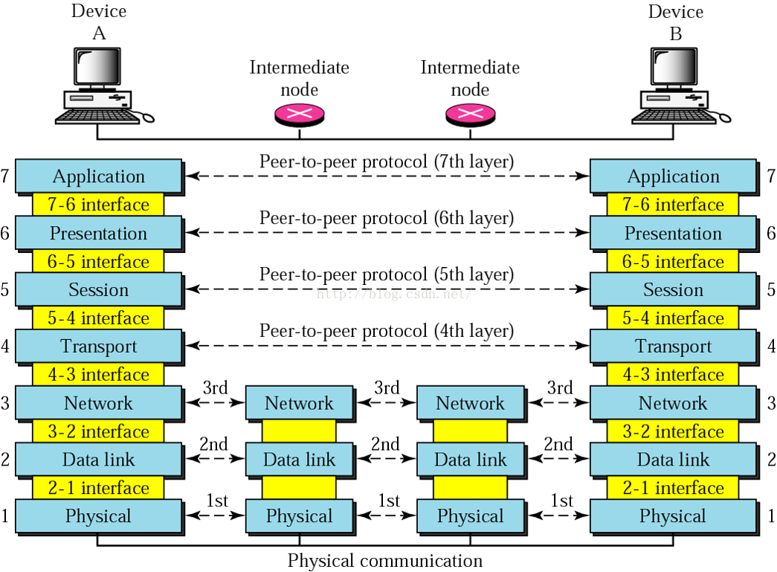

网络中的结点机作为中继系统，只负责数据的传输，因此只要具有第三层（网络层以下）的功能即可。

OSI七层功能的总和（直接或间接）提供了用户为完成某项特定应用所需的所有通信能力。如果某项应用无需通信的支持，或者系统中的某项设施与通信无关，也就不属于OSI/RM的范围。

5、OSI的相关术语

一般术语

“开放”：所遵循的标准是开放的；遵循标准的系统是开放的；同构和异构系统之间的对等开放

“开放系统互连”：遵循OSI标准的开放系统之间的通信

“层”：开放系统的逻辑划分，代表功能上相对独立的一个子模块

若（N）层表示OSI层次结构中的任一层，则有（N＋1）层表示该层次的上邻层

（N－1）层表示该层次的下邻层

“层服务”：同一主机上的不同层次之间，本层(n)向上层(n+1)提供的通信能力,是(n)以下所有子层的服务之和，上层的通信同过下层来实现

“对等层”：位于不同主机之间相同层次的OSI子层；

“层协议”：不同主机对等层之间，为对等层之间的通信所定义的语义、语法和时序约定

“层功能”：完成制定服务和通信的能力

“层实体”：层功能实现的真正承担者（相应的硬软件）

“服务原语”：

原语的特点：功能要么完全执行，要么不执行

层服务被引用的接口

服务原语由原语名和原语参数两部分组成

服务原语主要分为两大类：无确认的原语类型，有确认的原语类型

Reguest原语（n+1->n)

Confirm原语  (n->n+1)

Indication原语（n->n+1)

Response原语（n+1->n)

三、物理层

1、服务

对虚电路交换形式，建立、维持和释放连接，并实现比特流的透明传输。

对数据报交换形式，实现比特流的透明传输。

2、协议

机械特性：接口部件的尺寸、规格、插脚数和分布等；

电气特性：接口部件的信号电平、阻抗、传输速率等；

功能特性：接口部件的信号线（数据线、控制线、地址线等）的用途；

规程特性：接口部件的信号线在建立、维持、释放物理连接和传输比特流的时序。

3、重要协议特性：数据编码，数据速率，传输方式

物理层不是指具体的物理传输媒体，而是设备与物理介质的接口规范

物理层协议举例:RS232C接口

四、数据链路层（DL）

1、服务（提供给网络层）：

面向连接的服务(Connection-oriented)：基于虚电路

无连接的服务(Connectionless)：基于数据报（有应答（ACK），无应答（N-ACK））；

进行差错通知（无法处理的差错情况--->通知上层）

2、本层功能

帧封装:本层的PDU形式，通过物理层发送

流量控制：通信双方的速率匹配

物理寻址：分组的地址有两种-逻辑和物理

差错控制：由于物理线路存在差错率

媒体访问控制：多个设备连接到同一条线路上(通信控制规程)

3、数据链路通信控制规程

对于共享物理信道，如何协调节点的访问：

（1）询问/确认：对等通信模式，

（2）轮询/选择：多点通信模式

数据传输模式

（1）异步传输（单个字节或字符）

（2）同步传输（数据块的传输）

串行同步传输控制

（1）面向字符的同步传输（IBM的BSC帧）

（2）面向比特的同步传输

4、面向字符的同步传输（BSC帧）

以字符传输为基本单位

控制信息采用ASCII特殊字符

分为数据帧和控制帧

采用停－等流控协议

半双工通信（每个帧的传输必须在前一个帧的应答之后）

5、面向比特的同步传输（二进制数据传输）

  IBM的SDLC－ISO的HDLC

以比特为传输的基本单位

根据配置以半双工或全双工方式工作

以窗口机制进行流量控制

以捎带应答方式提高工作效率

当前数据链路的数据传输方式

6、HDLC v.s. BSC

分别以字符和比特为传输基本单位

BSC的控制字符采用特定ASCII编码

HDLC以比特组合进行控制

面向字符的传输控制由于缺少灵活性和传输效率而不再使用

现有数据链路通信传输控制采用类似HDLC的形式

7、差错控制

冗余交验码的计算，错误检测，错误纠正；

8、流量控制（可靠传输）

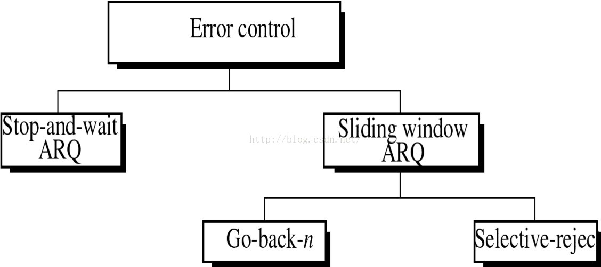

Stop－wait：应答确认方式，半双工工作方式

滑动窗口协议：窗口大小的设定

9、媒体访问控制

如何控制多台设备对媒体的共享，争用的解决，在IEEE802中对不同的拓扑具有不同的应用规范

五、网络层

1、OSI网络层运行环境：是通信子网协议的最高层

2、提供服务：面向连接的服务－虚电路方式，面向无连接的服务－数据报方式

当前的争论、结论、未来（Internet：尽力而为的服务，ATM：保证质量的服务）

3、网络层功能

（1）逻辑寻址

物理地址（MAC）

逻辑地址（IP）

端口地址（Port）

（2）路由（分组传输路径选择）

信源与信宿位于不同网段，或者不同的子网内

实现路由功能的通信设备：路由器

（3）网络层协议

Ip－internet、Ipx－Novell

（4）流量控制

网络层一般不进行流量控制

六、传输层

1、提供服务

提供端口地址寻址(TSAP)

完成数据块的端到端传输（End-End）

提供面向连接的服务和无连接的服务（TCP/UDP）

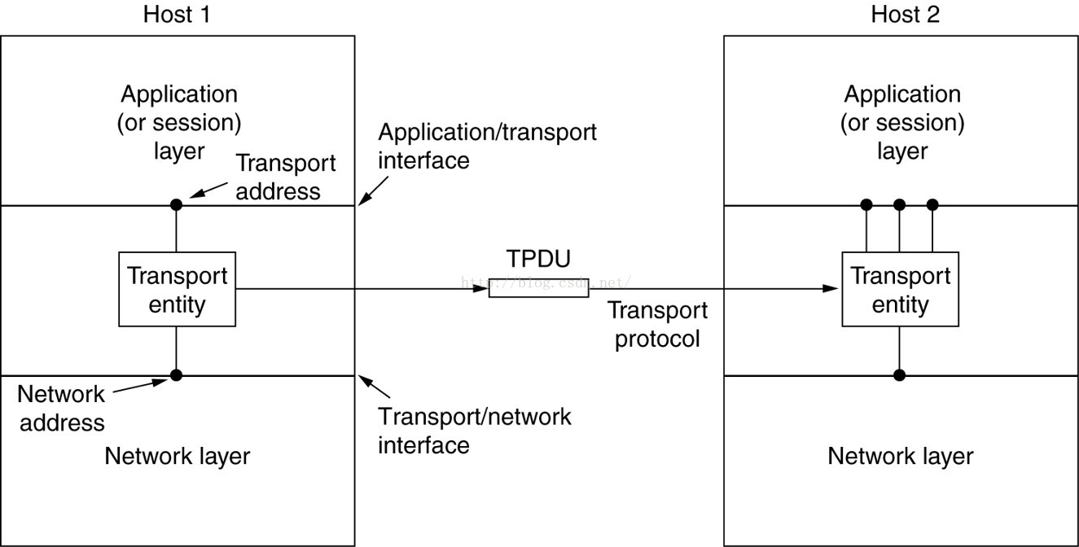

2、功能

差错控制（端到端）

流量控制（端到端）

七、会话层（session）

对话控制，传输同步

八、表示层

翻译、加密、压缩

九、应用层

具体网络应用（Email、ftp）

十、思考题

1、网卡地址的分层含义？

2、数据链路地址（MAC地址）、网络地址（IP）和传输层地址（Port）的作用与区别？

一个主机会有一个MAC地址，而每个[网络位置](http://baike.baidu.com/view/1643855.htm)会有一个专属于它的IP地址。IP地址专注于网络层，将数据包从一个网络转发到另外一个网络；而MAC地址专注于数据链路层，将一个数据帧从一个节点传送到相同链路的另一个节点。在[微机系统](http://baike.baidu.com/view/2955084.htm)中，每个端口分配有唯一的[地址码](http://baike.baidu.com/view/178200.htm)，称之为端口（PORT）地址。相应的应用程序对应相应的端口号，对英语传输层端对端的服务。

服务器端的[端口号](http://baike.baidu.com/view/642103.htm)是固定的（服务器只要开着，对应的服务就一直运行着），端口号一般系统中对应于知名的1-1023之间，这些知名端口号由I n t e r n e t号分配机构（Internet Assigned Numbers Authority, IANA ）来管理。而客户端的[端口号](http://baike.baidu.com/view/642103.htm)只有用户开启相应的程序时才打开对应的端口号（因此也称临时端口号），大多数给临时端口号分配1024~5000之间的端口号。大于5000的[端口号](http://baike.baidu.com/view/642103.htm)是为其他服务预留的（internet上不常用的服务）。

IP地址和MAC地址相同点是它们都唯一，不同的特点主要有：

a、对于网络上的某一设备，如一台计算机或一台[路由器](http://baike.baidu.com/view/1360.htm)，其IP地址是基于网络拓扑设计出的，同一台设备或计算机上，改动IP地址是很容易的（但必须唯一），而MAC则是生产厂商烧录好的，一般不能改动。我们可以根据需要给一台主机指定任意的IP地址，如我们可以给[局域网](http://baike.baidu.com/view/788.htm)上的某台计算机分配IP地址为192.168.0.112 ，也可以将它改成192.168.0.200。而任一网络设备（如网卡，路由器）一旦生产出来以后，其MAC地址不可由本地连接内的配置进行修改。如果一个计算机的网卡坏了，在更换网卡之后，该计算机的MAC地址就变了。

b、长度不同。IP地址为32位，MAC地址为48位。

c、分配依据不同。IP地址的分配是基于网络拓扑，MAC地址的分配是基于制造商。

d、寻址协议层不同。IP地址应用于OSI第三层，即网络层，而MAC地址应用在OSI第二层，即数据链路层。 数据链路层协议可以使数据从一个节点传递到相同链路的另一个节点上（通过MAC地址），而网络层协议使数据可以从一个网络传递到另一个网络上（ARP根据目的IP地址，找到中间节点的MAC地址，通过中间节点传送，从而最终到达目的网络）。

MAC与IP的应用：MAC地址对应于OSI参考模型的第二层数据链路层，工作在数据链路层的交换机维护着计算机MAC地址和自身端口的[**数据库**](http://lib.csdn.net/base/14)，交换机根据收到的数据帧中的“目的MAC地址”字段来转发数据帧。

如今比较流行的接入Internet的方式（也是未来发展的方向）是把主机通过局域网组织在一起，然后再通过交换机和 Internet相连接。这样一来就出现了如何区分具体用户，防止盗用的问题。由于IP只是逻辑上标识，任何人都随意修改，因此不能用来标识用户；而 MAC地址则不然，它是固化在网卡里面的。从理论上讲，除非盗来硬件（网卡），否则是没有办法冒名顶替的（注意：其实也可以盗用，后面将介绍）。   
  
基于MAC地址的这种特点，局域网采用了用MAC地址来标识具体用户的方法。注意：具体实现：在交换机内部通过“表”的方式把MAC地址和IP地址一一对应，也就是所说的IP、MAC绑定。   
  
具体的通信方式：接收过程，当有发给本地局域网内一台主机的数据包时，交换机接收下来，然后把数据包中的IP地址按照“表”中的对应关系映射成MAC地址，转发到对应的MAC地址的主机上，这样一来，即使某台主机盗用了这个IP地址，但由于他没有这个MAC地址，因此也不会收到数据包。